МОУ Дровнинская средняя школа

Решение рациональных неравенств

Класс: 9

Учитель математики Балабанова И.Г.

Этапы урока | Время | Приёмы, методы, технологии
Организационный момент | 1 | Сообщение учителя (тема, задачи)  Пушкин А.С. «Истинное воображение требует гениального знания»
Актуализация и систематизация знаний | 10  7 | Математический диктант «Выбери правильный ответ»  (выполняется с проверкой ответа)  Обращается внимание на различные способы разложения на множители. Для чего мы их повторяем? (Для применения решения рациональных неравенств методом интервалов)  Задание «Оцени решение»  Обучающиеся устно просматривают решение на слайде и оценивают его. Задача: найти ошибку и оценить работу.  Каким методом решаются рациональные неравенства? (Методом интервалов).  На какое свойство функции опирается метод интервалов? (Смена знака в точках, в которых у = о)  Стандартные случаи, когда знаки чередуются. А может быть такая ситуация, когда график функции может располагаться либо выше оси х либо ниже этой оси и нулей функции не иметь. В этом случае нужно быть очень внимательными.
Решение разноуровневых и дифференцированных заданий. | 7  13 | Деление класса на группы.  1 группа работает с учителем.  Остальные группы работают в парах, которые формируются произвольно. Они получают задание нестандартного характера: найти область определения функции, где подкоренное выражение представляет собой рациональную дробь, в знаменателе которой стоит квадрат двучлена, и решить рациональное неравенство, где есть квадрат скобки (знаки чередоваться не будут), в ответ должен входить нуль функции.
Решение разноуровневых и дифференцированных заданий. | 7  13 | 1. Найти область определения выражения  2. Решите неравенство
Решение разноуровневых и дифференцированных заданий. | 7  13 | Основная группа обучающихся решают № 2.18 (б) (ученик у доски)
Решение разноуровневых и дифференцированных заданий. | 7  13 | Обучающиеся минимального уровня решают самостоятельно задания из карточки.  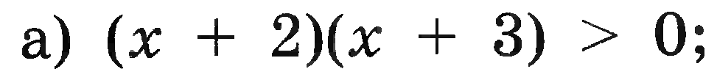   | Участники групп представляют на общее обсуждение решения своих заданий (с записью в тетрадь другими учащимися)  Главный вывод, который должны сделать учащиеся: знаки могут и не чередоваться. Если стоит множитель (х-с) в четной степени, то знак в этой точке сохраняется.  Если есть ещё время на уроке, то можно предложить пользоваться методом «лепестков»
 | 2 | Подведение итога урока  Рефлексия  Домашнее задание разноуровневая карточка с выбором ответа  по выбору учащегося (4 уровня)

